CREAR PROYECTO

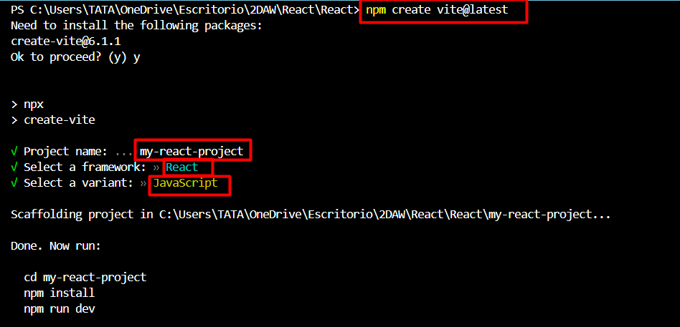

INSTALAR DEPENDENCIAS

Npm install

EJECUTAR PROYECTO

NPM RUN DEV

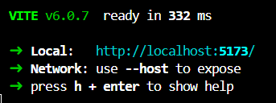

VISTA BÁSICA

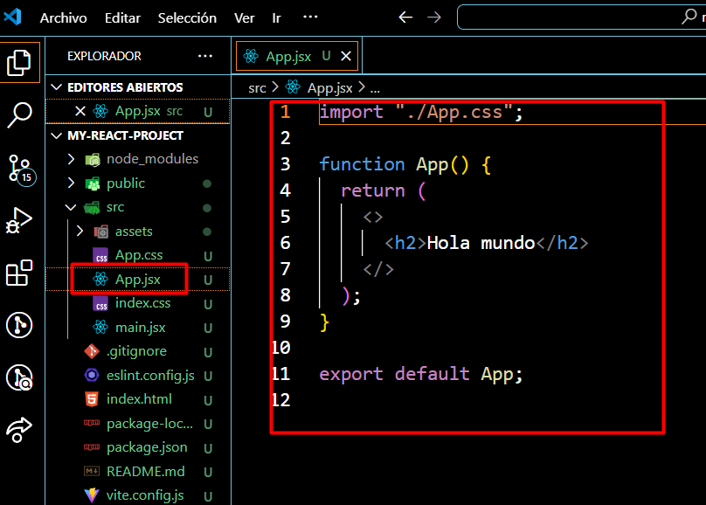

VACIAMOS TAMBIEN INDEX.CSS Y APP.CSS

VITE.CONFIG NO SE TOCA

README DOCUMENTACION

PACKAJE.JSON (DEPENDENCIAS)

NODE_MODULES(LIBRERIAS)

PACKAJE-LOCK (DEPENDENCIAS)

INDEX (UNICA PÁGINA DE INICIO) NO SE TOCA

PUBLIC- ASSETS

MAIN.JSX (COMO SE RELACIONAN LOS COMPONENTES DE MI APP)

INDEX.CSS (FICHERO DE ESTILOS GLOBAL)

APP.JSX –APP.CSS

Crear componente

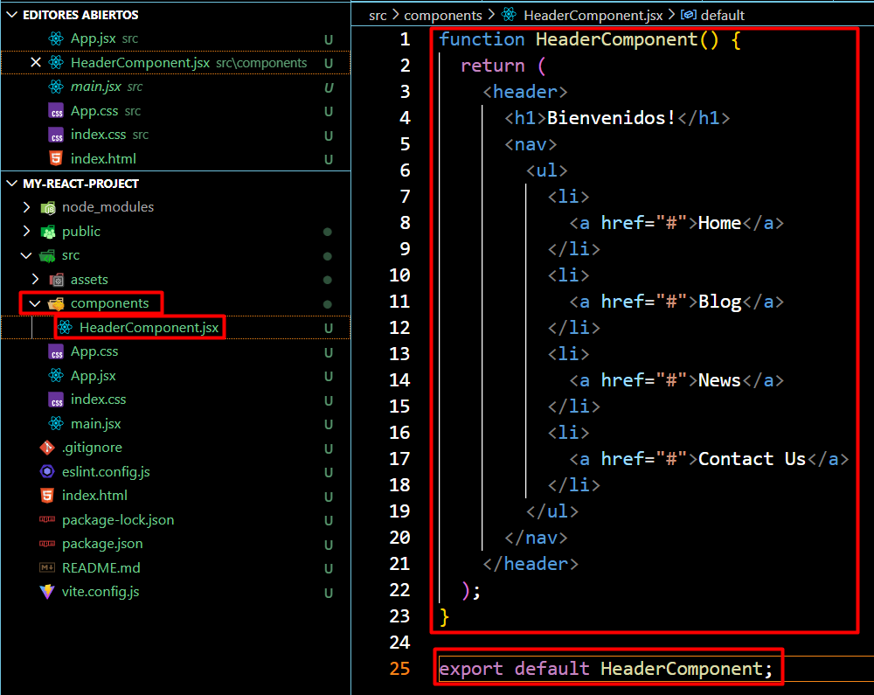

Usar componente

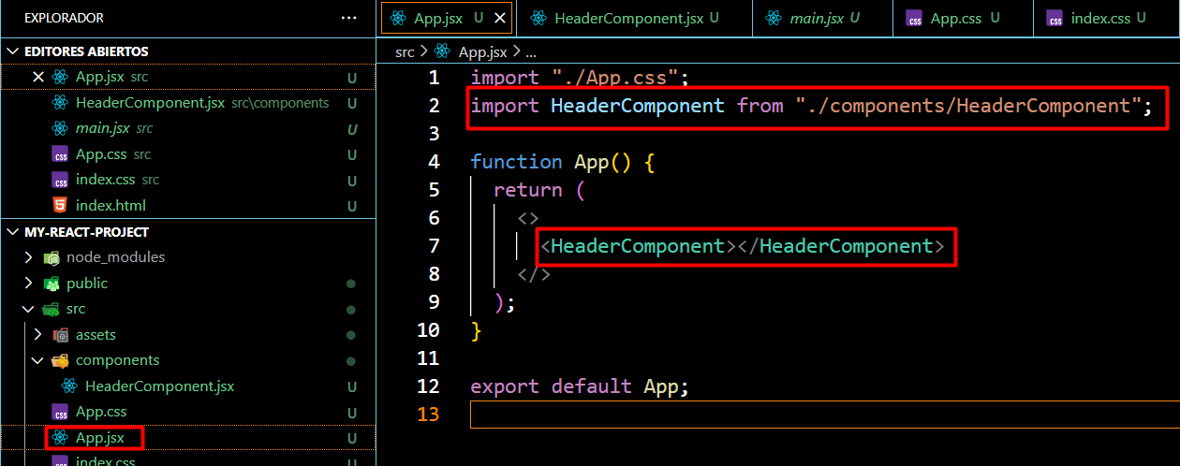

Crear componente con extensión

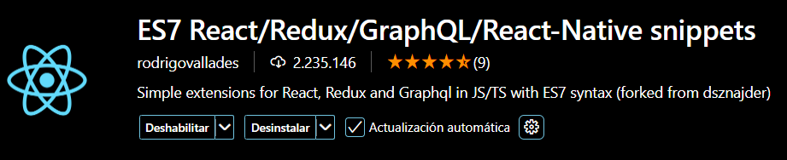

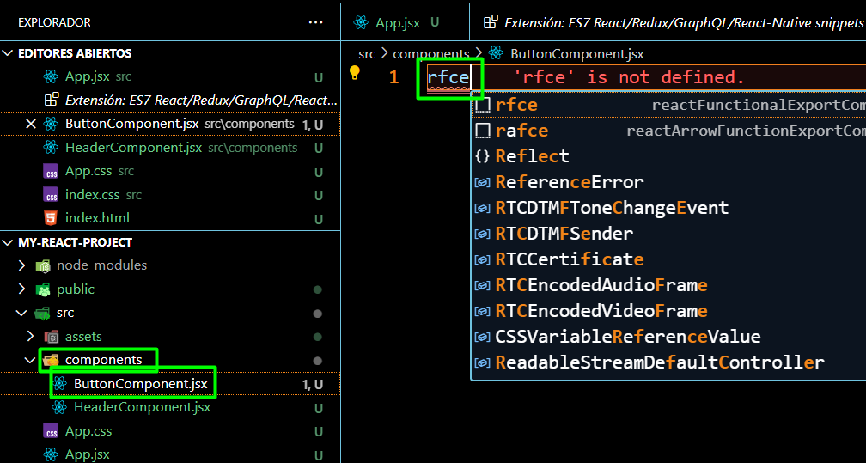

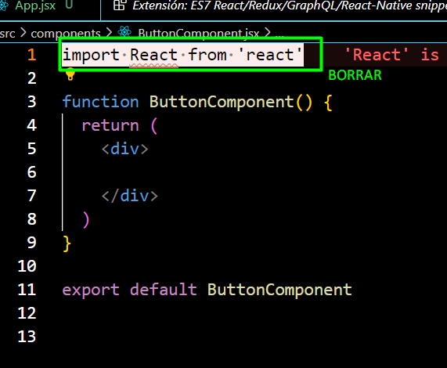

Usar componente

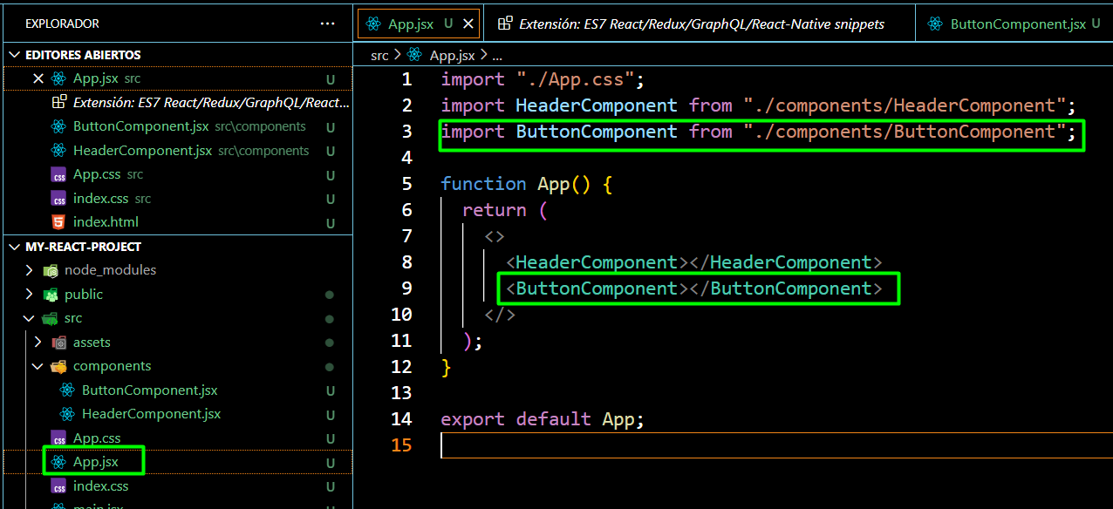

Estilos globales

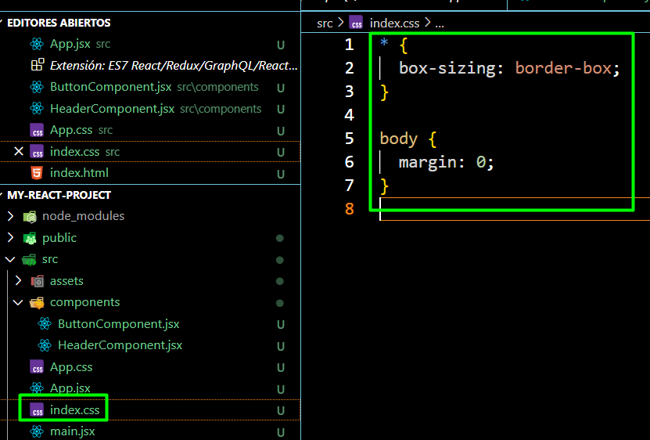

Estilos para componentes

Crear clases en app.jsx e implementarla en app.css

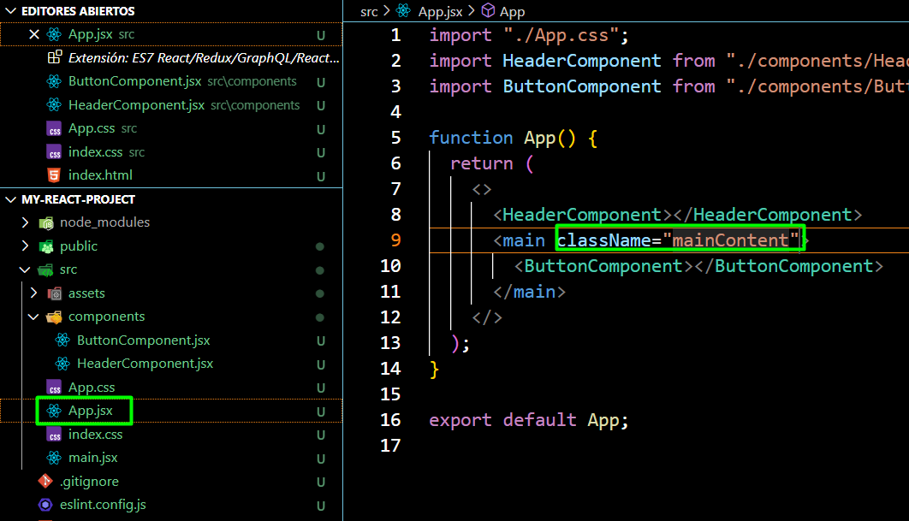

Estilo a un componente concreto

En jsx

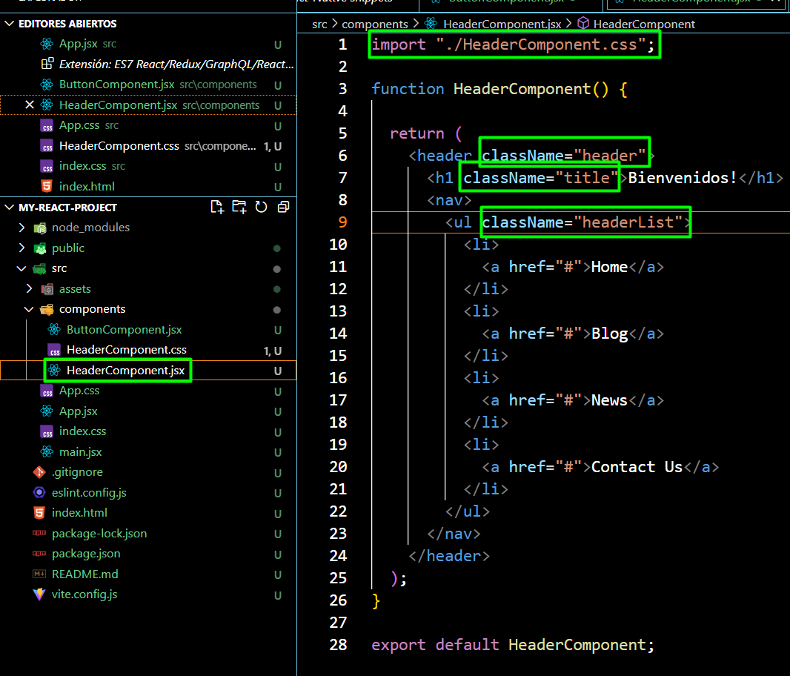

En css

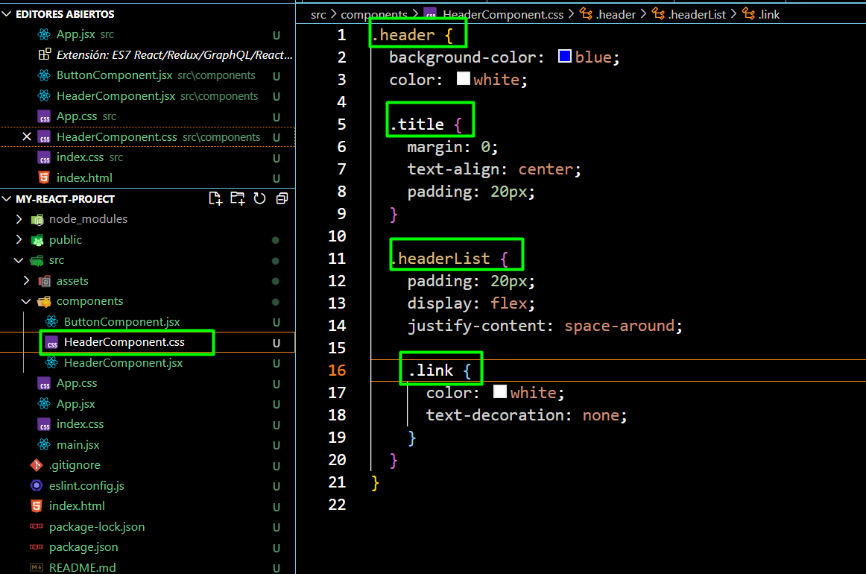

Eventos

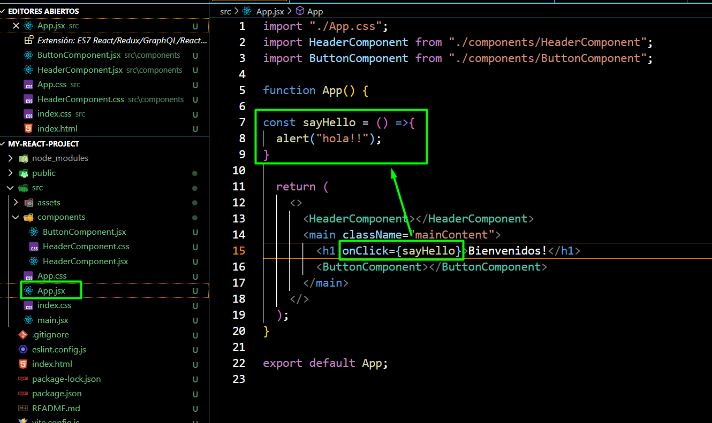

Evento onchange en input

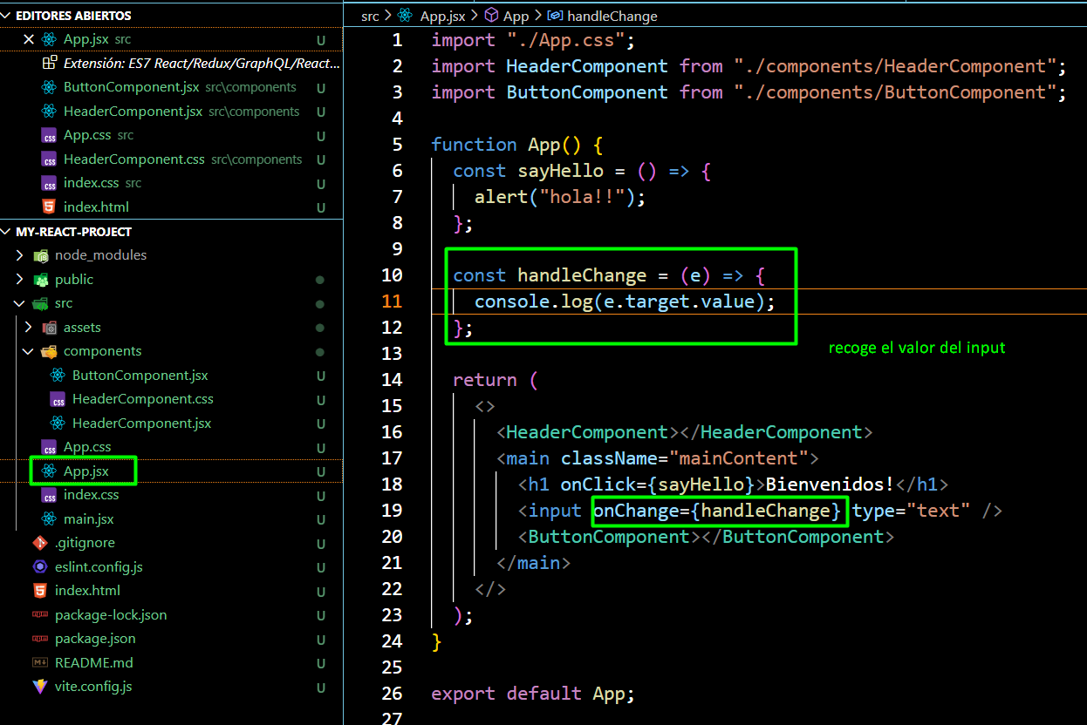

Variables